Moravský rybářský svaz, z. s., ve spolupráci s Odborem LRU plavaná a Martinem Valdou Vás zve na
MUŠOVSKÝ POHÁR 2024
VIII. ROČNÍK
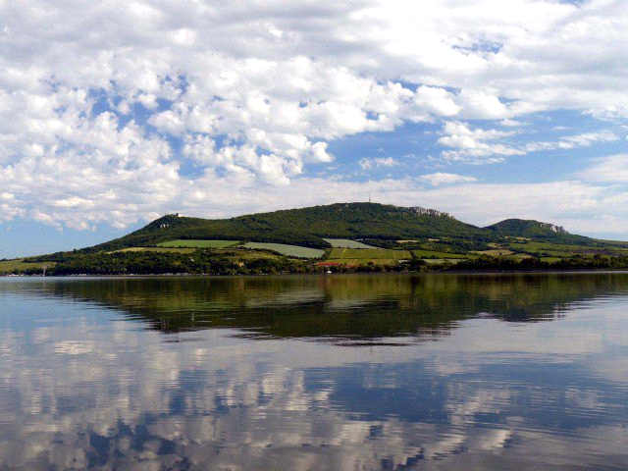
DATUM KONÁNÍ: 13.14.-4.2024

MÍSTO KONÁNÍ: Dyje 7 v Pasohlávkách

ORGANIZAČNÍ VÝBOR: František Hanáček -garant závodu
Martin Valda – ředitel závodu
M. Valda, Z. Blechová – organizace
M. Valda příprava trati
Zuzana Blechová- rozhodčí

Soutěží se dle platného soutěžního a závodního řádu LRU – plavaná ČRS pro rok 2023.

VŠICHNI ZÁVODNÍCI SOUTĚŽÍ NA VLASTNÍ NEBEZPEČÍ !!!

DŮLEŽITÉ UPOZORNĚNÍ: Vzhledem k cyklostezce na koruně hráze není možné
vjíždět vozidly na hráz. Vozidla je nutné parkovat
na louce pod hrází, kde proběhne losování a následně si
závodníci odnosí své věci na vylosovaná místa.
Doporučujeme proto použití přepravních systémů na
sedačky. Je povoleno umístit přední nohy sedaček a plošin
do vody. Ryby ulovené v průběhu pátečního tréninku je
nutno neprodleně pustit zpět. Po dobu celého závodu
bude důsledně dohlíženo na šetrné zacházení s rybou.

Všichni závodníci musí mít platný rybářský lístek a povolenku pro lov na revírech MRS!

Pro závod je maximální množství návnady omezeno na 20 litrů včetně hlíny a jiných složek a 2,0 litru živých nástrah, z toho 0,5 litru malé patentky.

ZÁVODNÍ TRAŤ: Stojatá voda, hloubka 1,5 – 3 metry, dno bahnité. Břeh dobře
přístupný, kamenitý, místy s porostem trávy a rákosí. Závodní trať bude začínat vynecháním cca 6 míst od závory kvůli rovnocenným podmínkám v sektorech.

VÝSKYT RYB: Cejn, plotice, cejnek malý, kapr, jesen, ouklej,…

STARTOVNÉ: Startovné je stanoveno jednotně 500,- Kč za jednoho závodníka.

Bude oceněno prvních 6 nejlepších závodníků a vítězové sektorů.

PŘIHLÁŠKY: Přihlašujte se prosím e-mailem nebo telefonicky na adresu:

lorpio@seznam.cz Martin Valda Tel: 777 560 397

ČASOVÝ ROZVRH:

Pátek 12.4.2024 12:00-18:00 trénink na závodním úseku

Sobota 13.4. 9:00 – 9:30 prezence na louce pod hrází
9:30 – 11:00 losování a přejezd na místa
11:00 první signál – příprava
11:55 druhý signál – pět minut do kontroly krmení
12:00 – 12:30 třetí signál - kontrola krmení
12:50 čtvrtý signál - hlavní vnadění
13:00 pátý signál – začátek závodu
16:55 šestý signál – pět minut do konce závodu
17:00 sedmý signál – konec závodu
17:00 – 18:00 vážení úlovků

Neděle 14.4.2024 7:30 – 9:00 losování a přejezd na místa
9:00 první signál – příprava
9:55 druhý signál – pět minut do kontroly krmení
10:00 – 10:30 třetí signál -kontrola krmení
10:50 čtvrtý signál - hlavní vnadění
11:00 pátý signál – začátek závodu
14:55 šestý signál – pět minut do konce závodu
15:00 sedmý signál – konec závodu
15:00 – 16:00 vážení úlovků
16:30 vyhlášení výsledků

UBYTOVÁNÍ: Pořadatel nezajišťuje ubytování. WC bude zajištěno.

OBČERSTVENÍ: Provozovatel občerstvení nezajišťuje,ale u tratě místní zahrádkáři provozují občerstvení.

Závod se uskuteční pouze za předpokladu, pokud bude řádně přihlášených minimálně 18 lidí!!

V případě dotazů prosím volejte. TĚŠÍME SE NA VÁS !!!

